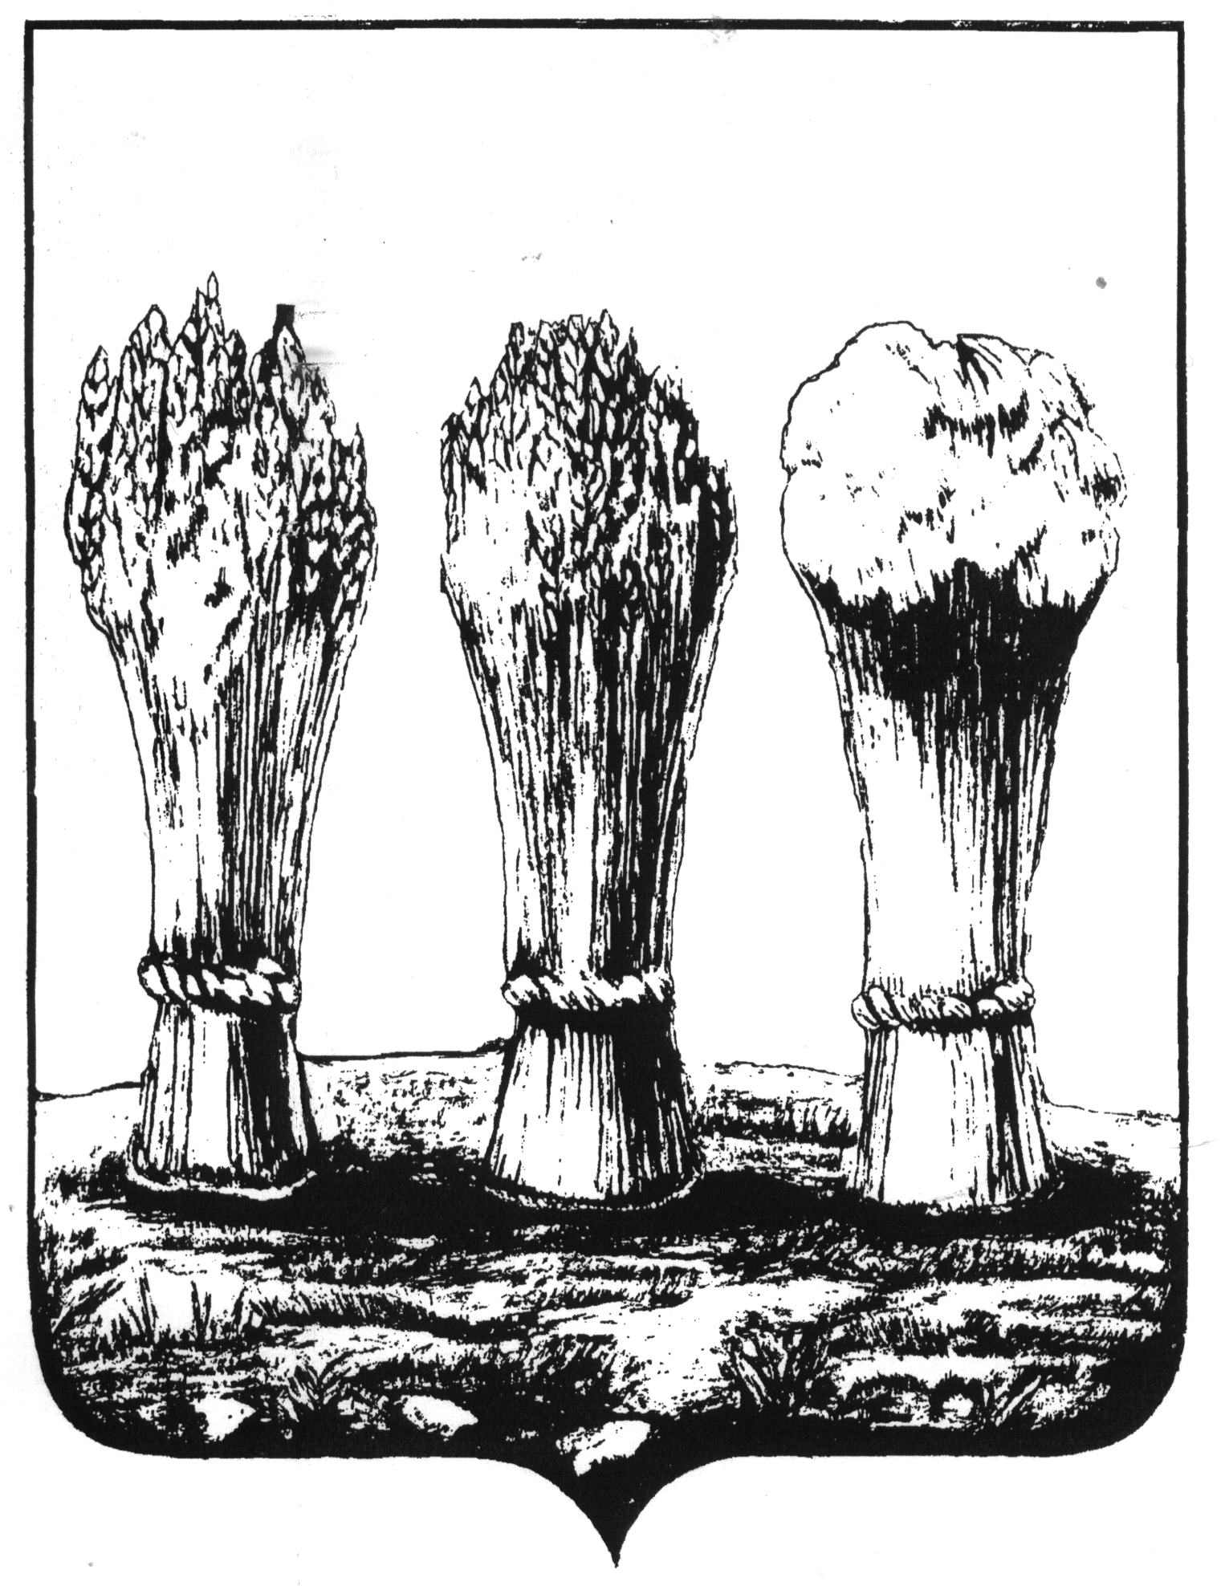  Муниципальное казенное учреждение  «Центр комплексного обслуживания и методологического обеспечения учреждений образования» города Пензы  (МКУ «ЦКО И МОУО» г. Пензы)  ул. Володарского,16, г. Пенза, 440026  Тел. (841-2) 56-25-15  е-mail: muxek@guoedu.ru  ОКПО 44878152, ОГРН 1025801364907  ИНН/КПП 5836012223/583601001  № 282 от «18» августа 2017 г. | Руководителям общеобразовательных организаций г. Пензы
Уважаемый руководитель!
Направляем Вам график и программы проведения августовских заседаний городских методических объединений педагогических работников.

№ п/п | Категория педагогических работников | Дата проведения | Место  проведения | Время  проведения
1 | Педагоги-психологи образовательных учреждений | 22.08 | СОШ № 68  (корпус № 1,  пр. Строителей, 140) | 10-00
2 | Учителя начальных классов | 25.08 | Лицей № 2  (главный корпус,  ул. Бакунина, 115) | 10-00
3 | Учителя русского языка  и литературы | 25.08 | СОШ № 47 | 10-00
4 | Учителя иностранных языков | 25.08 | СОШ № 12 | 10-00
5 | Учителя математики | 25.08 | Лицей № 2  (корпус № 2,  ул. Бакунина, 88А) | 10-00
6 | Учителя физики | 25.08 | Гимназия № 44 | 10-00
7 | Учителя истории  и обществознания | 25.08 | СОШ № 7 | 10-00
8 | Учителя информатики | 25.08 | Лицей № 2  (корпус № 2,  ул. Бакунина, 88А) | 10-00
9 | Учителя химии | 25.08 | Гимназия № 1  (каб. № 34) | 10-00
10 | Учителя биологии | 25.08 | Гимназия № 1  (каб. № 25) | 10-00
11 | Учителя географии | 25.08 | Гимназия № 1  (каб. № 36) | 10-00
12 | Учителя физической культуры, основ безопасности жизнедеятельности | 25.08 | СОШ № 36 | 13-00
13 | Учителя технологии | 25.08 | СОШ № 36 | 10-00
14 | Учителя музыки, ИЗО | 25.08 | СОШ № 68  (корпус № 1,  пр. Строителей, 140) | 10-00
15 | Заместители заведующих ДОУ | 25.08 | Филиал № 1  МБДОУ № 89 | 10-00
16 | Заведующие библиотеками | 25.08 | СОШ № 17 | 10-00

См. программы в Приложении, а также на сайте МКУ «ЦКОиМОУО» г. Пензы: nmc-penza.ru (главная страница).

Исп. Манухова О.А
тел. 99-00-15

Заместитель директора Т.Б. Кремнёва

